**Livret de progrès**



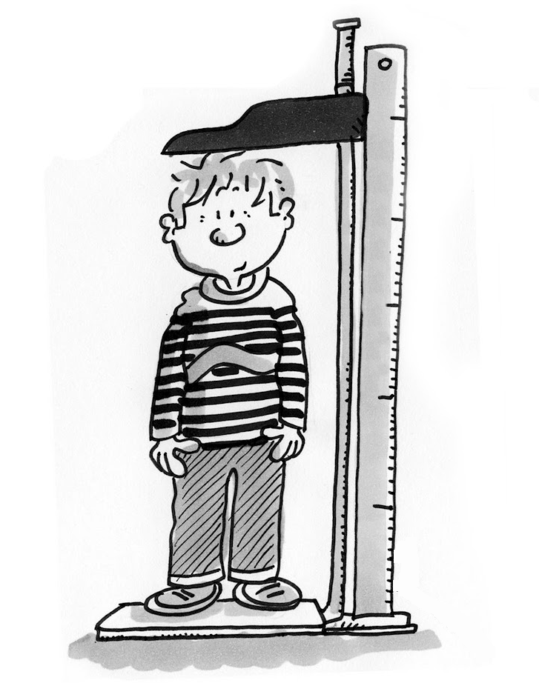

Enseignant  :  Année : **2017/2018**

**Livret de progrès**



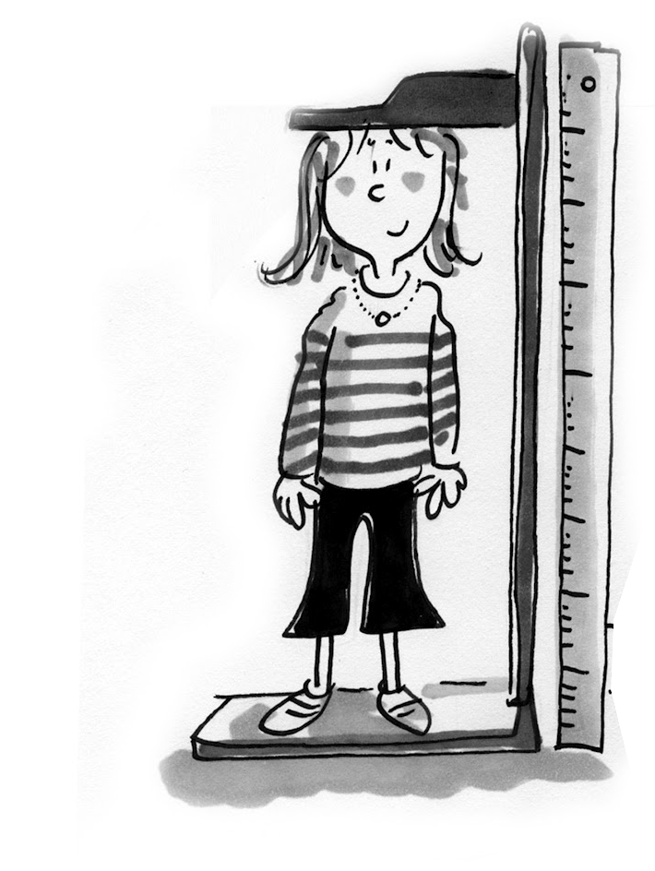

Enseignant  :  Année : **2017/2018**

**Présentation du livret de progrès**

Ce cahier regroupe les compétences de l’année à acquérir, il permet de mesurer les progrès de l’élève tout au long de l’année.

Numéro de la notion

Notion travaillée

**V1**

**L’alphabet**

a. Je connais mon alphabet.

Zone pour valider la compétence.

Compétence travaillée

**Mode d’emploi**

Quand l’élève aura acquis la compétence travaillée, la zone

sera tamponnée.

Certains élèves ont besoin de plus de temps pour acquérir les notions et compétences travaillées. Ainsi, si certaines compétences de période 1 ne sont pas validées en période 1, l’élève pourra retravailler et les valider en période 2, 3, 4 ou 5. L’important est qu’il y ait un maximum de compétences validées en fin d’année.

**Lire, dire, écrire**

**Maitrise de la langue française**

P5

**L2**

**Lire et comprendre**

a. Je sais lire seul des consignes.

b. Je sais répondre à des questions de compréhension sur un texte travaillé en classe.

**Dire**

**D1 1**

a. Je participe à un échange.

b. Je sais restituer un poème mémorisé sans erreur.

c. Je sais lire un texte inconnu et le comprendre.

c. Je sais restituer un poème mémorisé avec le ton.

**E1**

**Copie de texte**

d. Je sais présenter un exposé.

a. Je sais copier un texte sans erreur.

e. Je sais faire un récit structuré.

b. Je respecte la mise en page

du texte copié.

f. Je sais expliquer et justifier une démarche ou des choix.

c. Je sais tracer correctement les lettes minuscules.

g. Je suis capable de prendre part à un débat.

d. Je sais tracer correctement les lettres majuscules.

**L1**

**Lire à l’oral**

b. Je sais lire un texte inconnu, préparé en classe, à haute voix.

a. Je sais lire un texte à voix haute, avec fluidité.

**Ecrire un texte**

**E2**

a. Je sais écrire une phrase.

b. Je sais écrire un petit texte.

c. Je sais écrire un texte sans consigne.

c. Je suis capable de participer à une lecture dialoguée.

d. Je sais corriger ma production en tenant compte des indications.

**Grammaire**

**Maitrise de la langue française**

P5

d. Je sais repérer les déterminants dans une phrase.

e. Je sais repérer les PPS dans une phrase.

f. Je sais repérer un mot invariable dans une phrase.

**G4**

**La nature des mots**

a. Je sais différencier nom propre et nom commun .

b. Je sais repérer les noms dans une phrase.

c. Je sais repérer les adjectifs dans une phrase.

**La phrase**

**G1**

a. Je sais reconnaître une phrase.

b. Je sais corriger une phrase.

c. Sous la dictée, je pense à la majuscule et au point.

**G2**

**Groupe Sujet/Groupe Verbal**

a. Je sais identifier le GS.

a. Je sais identifier le verbe.

a. Je sais identifier le GV.

**L’accord dans le GN**

**G5**

a. Je sais accorder un adjectif en genre avec le nom qu’il qualifie. dans un GN

c. Sous la dictée, je sais accorder le verbe avec le sujet.

b. Je sais accorder un adjectif en nombre avec le nom qu’il qualifie dans un GN

**G3**

**La phrase négative**

a. Je sais reconnaître une phrase négative.

c. Je sais transformer une phrase négative en phrase affirmative.

b. Je sais transformer une phrase affirmative en phrase négative. dans un GN

c. Je sais accorder un adjectif avec le nom qu’il qualifie dans une phrase.

d. Sous la dictée, je réalise les accords dans le groupe nominal.

**Maitrise de la langue française**

**Conjugaison**

**C4**

**Présent**

c. Je sais conjuguer ETRE et AVOIR avec un PPS.

d. Je sais conjuguer ETRE et AVOIR avec un sujet non PPS. PPS

e. Je sais conjuguer ALLER, DIRE, VENIR, POUVOIR, VOULOIR, VOIR et PRENDRE avec un PPS.

a. Je sais conjuguer un verbe du premier groupe avec un PPS.

b. Je sais conjuguer un verbe du premier groupe avec un GS.

f. Je sais conjuguer ALLER, DIRE, VENIR, POUVOIR, VOULOIR, VOIR et PRENDRE avec un sujet non PPS.

**Passé/présent/futur**

**C1**

a. Je sais trier des phrases avec connecteurs temporels.

b. Je sais trier des phrases sans connecteurs temporels.

**C2**

**Le verbe**

a. Je sais identifier le verbe d’une phrase.

b. Je sais donner l’infinitif d’un verbe conjugué.

**C3**

**Pronoms Personnels Sujets**

a. Je connais les PPS.

b. Je sais remplacer un sujet par il/elle/ils/elles.

c. Je sais remplacer un sujet par un PPS.

**C6**

**IMPARFAIT**

c. Je sais conjuguer ETRE et AVOIR avec un PPS.

d. Je sais conjuguer ETRE et AVOIR avec un sujet non PPS. PPS

e. Je sais conjuguer ALLER, DIRE, VENIR, POUVOIR, VOULOIR, VOIR et PRENDRE avec un PPS.

a. Je sais conjuguer un verbe du premier groupe avec un PPS.

b. Je sais conjuguer un verbe du premier groupe avec un GS.

f. Je sais conjuguer ALLER, DIRE, VENIR, POUVOIR, VOULOIR, VOIR et PRENDRE avec un sujet non PPS.

**C5**

**FUTUR**

c. Je sais conjuguer ETRE et AVOIR avec un PPS.

d. Je sais conjuguer ETRE et AVOIR avec un sujet non PPS. PPS

e. Je sais conjuguer ALLER, DIRE, VENIR, POUVOIR, VOULOIR, VOIR et PRENDRE avec un PPS.

a. Je sais conjuguer un verbe du premier groupe avec un PPS.

b. Je sais conjuguer un verbe du premier groupe avec un GS.

f. Je sais conjuguer ALLER, DIRE, VENIR, POUVOIR, VOULOIR, VOIR et PRENDRE avec un sujet non PPS.

**PASSE COMPOSE**

**C7**

a. Je sais conjuguer un verbe du premier groupe avec l’auxiliaire avoir avec un PPS.

b. Je sais conjuguer un verbe du premier groupe avec l’auxiliaire avoir avec un sujet non PPS.

**Maitrise de la langue française**

P5

**Vocabulaire**

**V4**

**Les antonymes**

a. Je sais associer un mot à son antonyme.

a. Je sais ranger des mots dont l’initiale est différente. alphabétique.

b. Je sais ranger des mots dont l’initiale est identique.

**V1**

**L’ordre alphabétique**

b. Je sais trouver l’antonyme d’un mot.

**V5**

**Les synonymes**

a. Je sais associer un mot à son synonyme.

b. Je sais trouver le synonyme d’un mot.

**V2**

**Le dictionnaire**

a. Je sais trouver un mot repère dans le dictionnaire.

b. Je sais trouver un mot dans le dictionnaire.

c. Je sais différencier définition et exemple.

**V6**

**Les homonymes**

a. Je sais associer un mot à son homonyme.

b. Je sais différencier deux homonymes par leur sens.

**Les familles de mots**

**V3**

a. Je sais associer des mots par famille de mots.

b. Je sais trouver un mot de la même famille qu’un mot donné.

**V7**

**La polysémie**

a. Je différencie les différents sens d’un mot.

b. Je sais utiliser un mot polysémique.

c. Je sais trouver le radical d’un mot.

**Maitrise de la langue française**

**Orthographe**

**O3**

**Règles orthographiques**

**Les sons**

**O1**

a. Je sais différencier a / à

a. Je distingue [ien]/[ein]

b. Je sais différencier et / est

b. Je distingue [ian]/[ain]

c. Je sais différencier on / ont

c. Je distingue [ion]/[oin]

d. Je sais utiliser m devant m/b/p

d. Je connais les valeurs de la lettre G.

e. Je sais mettre un nom masculin au féminin, en suivant la règle générale et je connais les cas particuliers

e. Je connais les différentes graphies de [s]

f. Je connais les différentes graphies de [k]

f. Je sais mettre un adjectif au féminin, en suivant la règle générale et je connais les cas particuliers

**O2**

**Genre et Nombre**

a. Je sais donner le genre d’un nom et d’un adjectif.

g. Je sais écrire les noms masculins qui se terminent par -é, -er, -ier, -et

b. Je sais donner le nombre d’un nom et d’un adjectif.

h. Je connais le pluriel des noms se terminant par -al

h. Je connais le pluriel des noms se terminant par -ail

**Mathématiques**

**Numération**

**Décomposer**

**N31**

**Lire et écrire les nombres**

**N11**

a. Je connais le rapport entre unité/dizaine/centaine.

a. Je sais lire et écrire les nombres de 0 à 99.

b. Je sais décomposer un nombre en U/D/C

b. Je sais lire et écrire les nombres de 0 à 999.

c. Je sais décomposer un nombre avec la décomposition additive

c. Je sais lire et écrire les nombres de 0 à 9 999.

**N21**

d. Je sais décomposer un nombre avec la décomposition multiplicative.

**Ranger et comparer**

a. Je sais ranger et comparer les nombres de 0 à 99.

b. Je sais ranger et comparer les nombres de 0 à 999.

**Valeur**

**N41**

a. Je sais donner le nombre de dizaines dans un nombre.

c. Je sais ranger et comparer les nombres de 0 à 9 999.

c. Je sais utiliser < et >.

b. Je sais donner le nombre de centaines dans un nombre.

c. Je sais donner le nombre de milliers dans un nombre.

**Mathématiques**

**Calcul/Problèmes**

**P11**

**Résoudre un problème**

**Opérations**

**O1**

a. Je sais résoudre un problème additif.

c. Je sais résoudre un problème multiplicatif.

b. Je sais résoudre un problème soustractif.

a. Je sais poser et réaliser une addition sans retenue.

b. Je sais poser et réaliser une addition avec retenue.

c. Je sais poser et réaliser une soustraction sans retenue.

d. Je sais résoudre un problème de partage.

d. Je sais poser et réaliser une soustraction avec retenue.

e. Je sais résoudre un problème ouvert.

e. Je sais poser et réaliser une multiplication à 1 chiffre.

f. Je sais utiliser mes connaissances pour résoudre un problème.

f. Je sais poser et réaliser une multiplication à 2 chiffres.

g. Je connais mes tables de multiplication. (de 0 à 10)

**Mathématiques**

**Géométrie**

**∆1**

**11**

**∆41**

**Les déplacements**

**Les figures planes**

a. Je sais reconnaître, décrire et nommer les figures planes.

a. Je sais me repérer sur un plan

b. Je sais représenter l'espace environnant

b. Je sais tracer un cercle à partir du centre et d’un point.

c. Je sais situer des objets dans l'espace environnant

c. Je sais tracer un cercle à partir du centre et d’un rayon.

**∆21**

**Les outils**

a. Je sais utiliser une règle graduée.

c. Je sais utiliser le compas

b. sais utiliser l’équerre.

c. Je sais décrire et reproduire une figure à partir d'un modèle et sur différents supports.

**Les solides**

**∆41**

a. Je sais trier et reconnaitre les solides droits.

**∆31**

**La symétrie**

a. Je sais reconnaitre et tracer des axes de symétrie

b. Je sais reproduire une figure par symétrie.

b. Je sais décrire un solide en utilisant le vocabulaire adapté (sommet-arête-face).

c. Je sais reproduire un solide connu.

**Mathématiques**

**Grandeurs et Mesures**

**La monnaie**

**M3**

**11**

**M1**

**11**

a. Je connais la relation entre euros et centimes.

**Le temps**

a. Je sais lire l’heure

b. Je sais faire des conversions.

.

b. Je connais les relations entre les unités de temps.

c. Je sais rendre la monnaie.

c. Je résous des problèmes sur le temps

**Les capacités**

**M4**

**Les longueurs**

**M21**

a. Je connais la relation entre les unités usuelles.

a. Je sais mesurer et comparer la longueur de segments.

b. Je sais comment mesurer des capacités.

b. Je sais tracer un segment de longueur donnée.

c. Je résous des problèmes de mesures de capacité.

c. Je connais les relations entre les unités usuelles.

d. Je résous des problèmes sur les longueurs..

**Les masses**

**M5**

**11**

a. Je connais la relation entre les unités usuelles.

e. Je sais calculer le périmètre d’un polygone.

b. Je sais comment mesurer des masses.

c. Je résous des problèmes de mesures de masse.

**Devenir élève**

Je sais fixer mon attention tout au long des activités.

Je sais mener mon travail à son terme.

Je sais présenter mon travail avec soin.

Je respecte les autres (adultes et enfants).

Je respecte les règles de vie de la classe.

Je sais prendre des initiatives et accepter les responsabilités.

**Bilans de fin de période**

Notions vues en QLM

Bilan de la période 1

**Commentaire de l’enseignant :**

**Commentaire des parents et signatures :**

Notions vues en QLM

Bilan de la période 3

**Commentaire de l’enseignant :**

**Commentaire des parents et signatures :**

Bilan de la période 2

**Commentaire de l’enseignant :**

**Commentaire des parents et signatures :**

Notions vues en QLM

**Bilan de fin d’année**

Bilan de la période 5

**Commentaire de l’enseignant :**

**Commentaire des parents et signatures :**

Bilan de la période 4

**Commentaire de l’enseignant :**

**Commentaire des parents et signatures :**

Notions vues en QLM

Notions vues en QLM